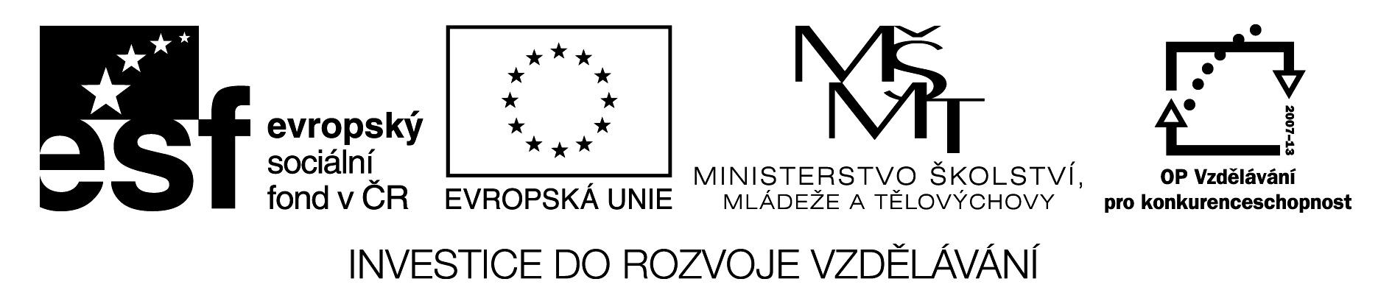

Základní škola, Mateřská škola a Základní umělecká škola, Jablonec nad Jizerou

VY_32_INOVACE_19_Slovní druhy 2

Autor: | Mgr. Monika Grosmanová
Anotace: | procvičování učiva – hledání správných slov do předepsaných slovních druhů
 | práce s tabulkou – doplňování textu, změna barvy písma
Očekávaný výstup: | správně určuje slovní druhy, rozšíření slovní zásoby  zvládnutí práce s tabulkou
Klíčová slova: | slovní druhy
Druh učebního materiálu: | pracovní list určený k samostatné práci na PC
Druh aktivity: | aktivita
Cílová skupina: | žáci
Stupeň a typ vzdělávání: | základní vzdělávání, 1. stupeň
Typická věková skupina: | 8 - 9 let

SLOVNÍ DRUHY 1
Dvojčátko GUMOVNÍČEK nesmí zůstat pozadu za svým bráškou a tak nám vygumoval všechna slova z tabulky.
A teď se nám posmívá
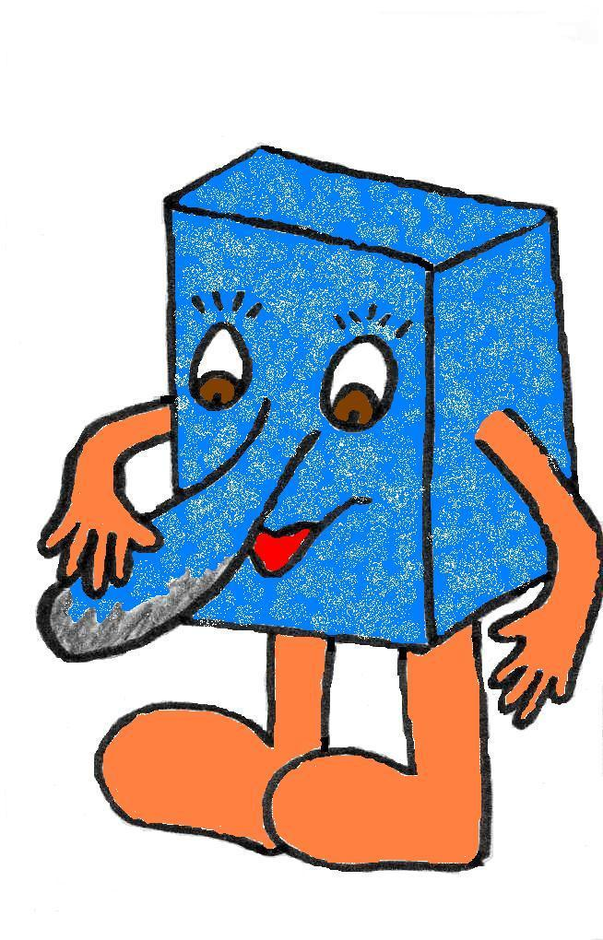

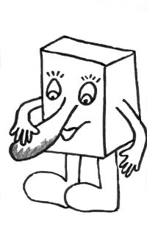
SLOVNÍ DRUHY
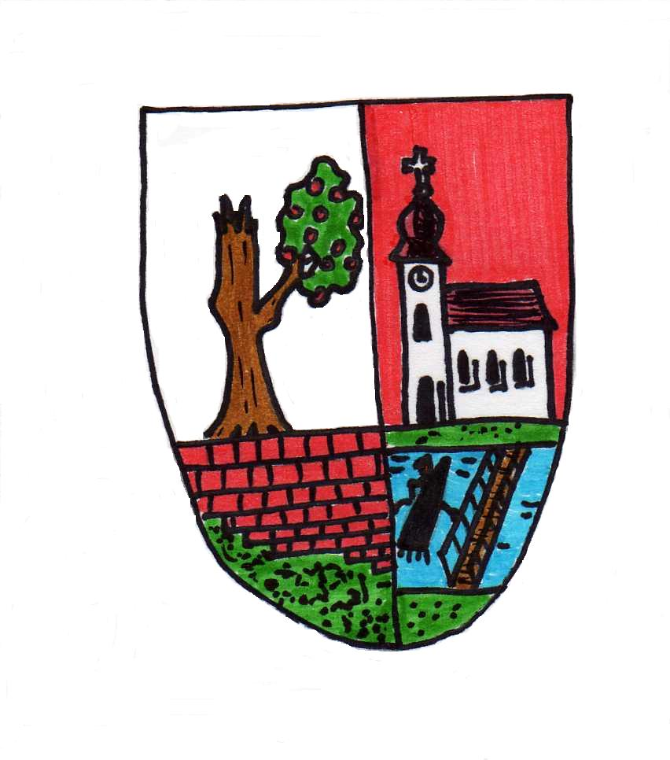

* KDO? CO?

** JAKÝ? JAKÁ? JAKÉ?
KTERÝ? ČÍ?

*** CO DĚLÁ?

Popiš pomocí otázek erb našeho města do tabulky dle nadpisů:
PODSTATNÁ JMÉNA  OSOBY, ZVÍŘATA, VĚCI | PŘÍDAVNÁ JMÉNA  VLASTNOSTI  OSOB, ZVÍŘAT A VĚCÍ | SLOVESA  DĚJ
VĚCI | BARVY, VELIKOST, ... | DĚJ

